  3-комн. кв.
  Краснодарский край, Краснодар, район Прикубанский, ул. Зеленоградская, 40
  Метро:
  6 700 000 ₽ возможна ипотека
  83 750 ₽ за м²
    Общая информация:
    Этаж: | 6 / 15
    Тип дома: | вторичка
    Тип продажи: | свободная
    Общая площадь: | 80.0 м²
    Площадь комнат: | —
    Жилая площадь: | 60.0 м²
    Площадь кухни: | 15.0 м²
    Санузел: | 1 разд.
    Балкон: | 3 лодж.
    Лифт: | 1 пасс. + 1 груз.
    Вид из окна: | двор и улица
    Телефон: | нет
    В квартире:
     | Телефон
  20 октября, 12:26
  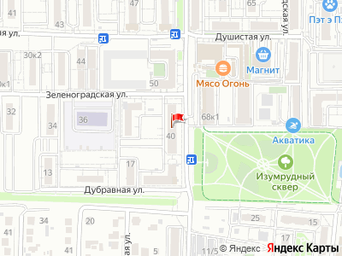
Представитель: Представитель: ID 118309213
Продается просторная трехкомнатная квартира площадью 80 кв. м, расположенная на 6 этаже современного 15-этажного дома, построенного в 2015 году. Жилая площадь составляет 60 кв. м, кухня — 15 кв. м, это отличное пространство для приготовления и приема пищи. Высота потолков 2.7 метра создает ощущение простора и света.
Квартира с косметическим ремонтом, что позволяет новому владельцу оформить интерьер по своему вкусу. В квартире есть три лоджии, с которых открываются виды как на улицу, так и во двор. Один отдельный санузел обеспечит комфорт и удобство. В доме есть как пассажирский, так и грузовой лифт, поэтому можно легко доставить любые грузы или большие покупки.
Дом расположен в районе с развитой инфраструктурой. В пешей доступности находятся школы и детские сады, поэтому не придется тратить много времени на дорогу с детьми. Также рядом расположены клиники и магазины, что делает жизнь здесь еще более комфортной и удобной.
Приглашаем вас на просмотр этой замечательной квартиры. Записывайтесь на удобное для вас время и убедитесь сами, как здесь уютно и удобно!
Телефоны: +7 988 382-48-61
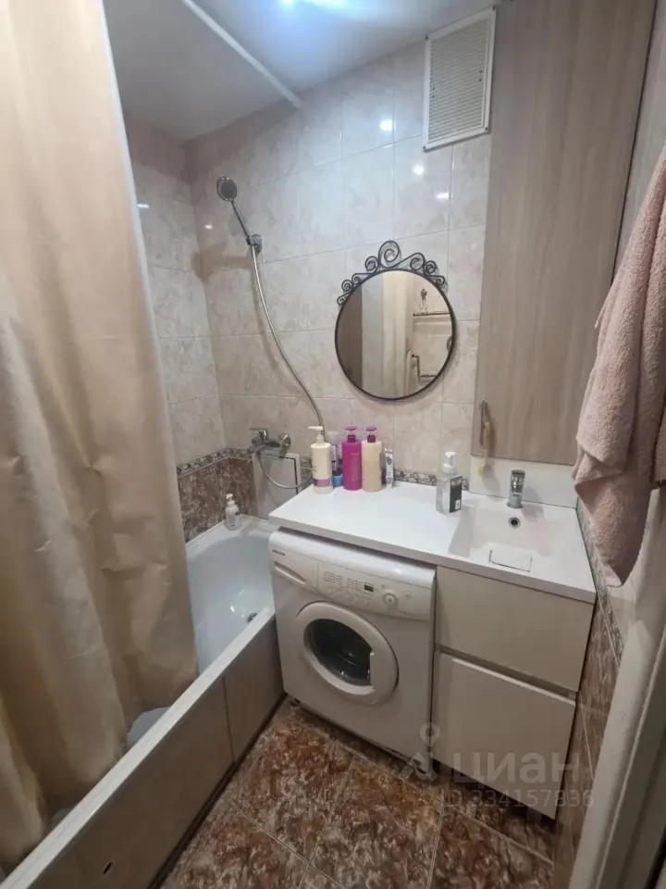 | 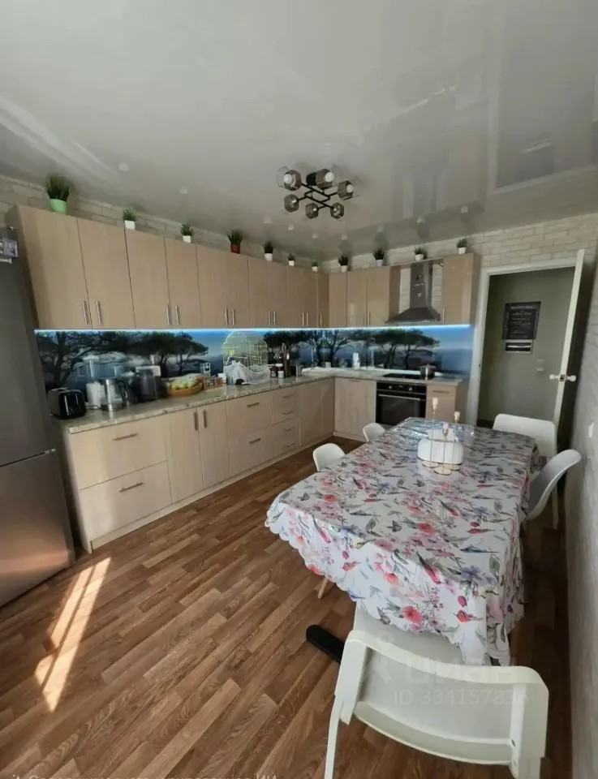
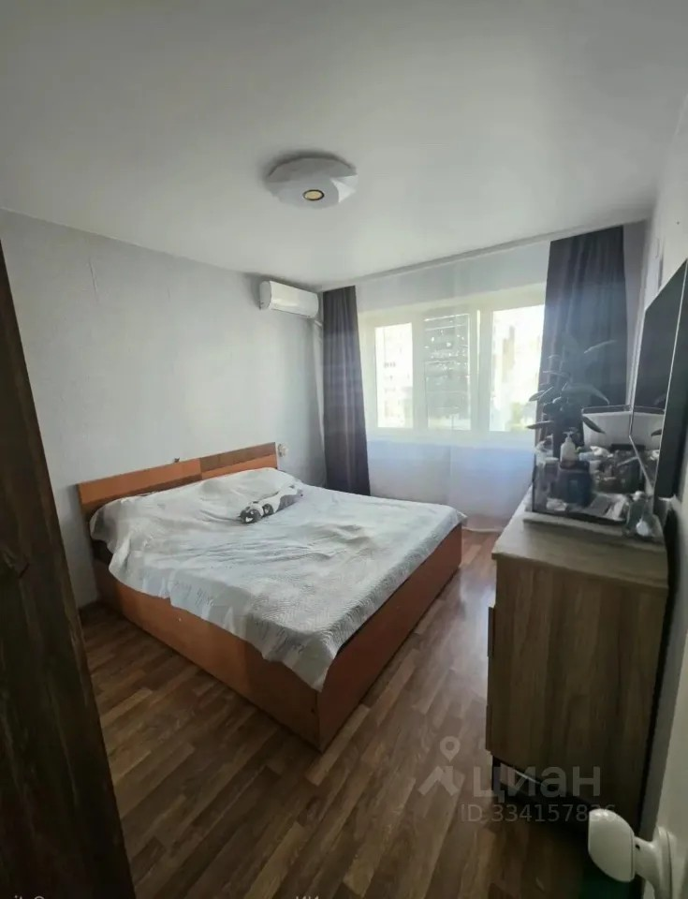 | 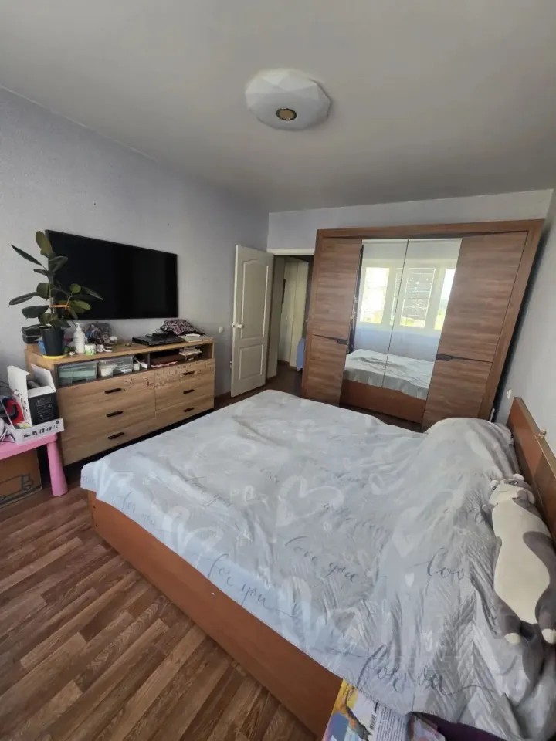
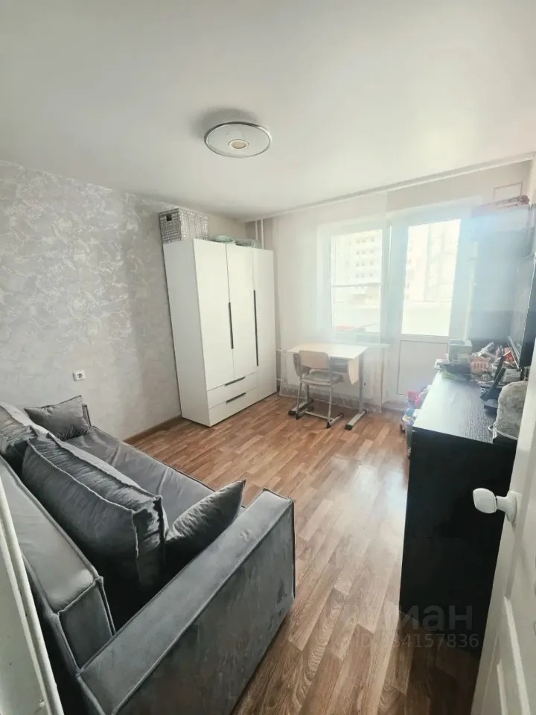 | 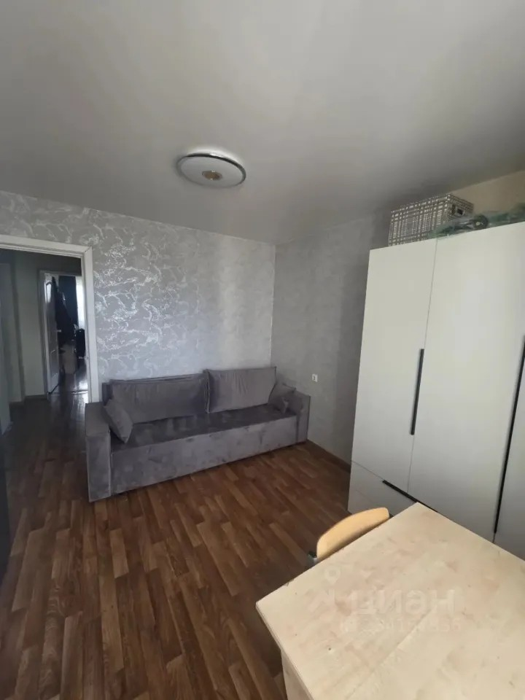
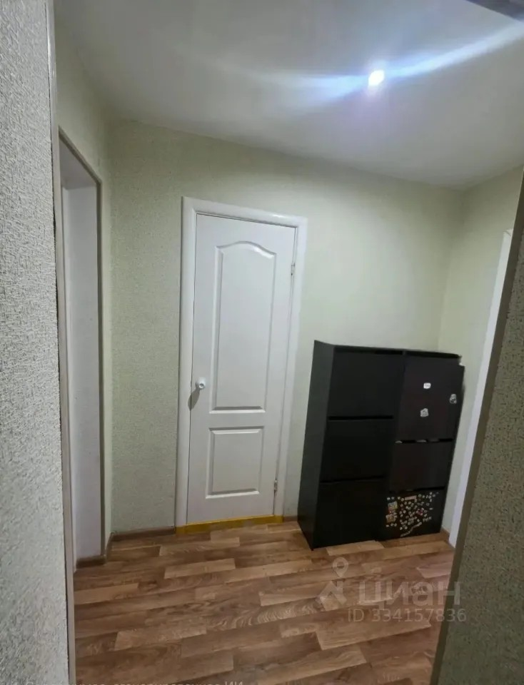 | 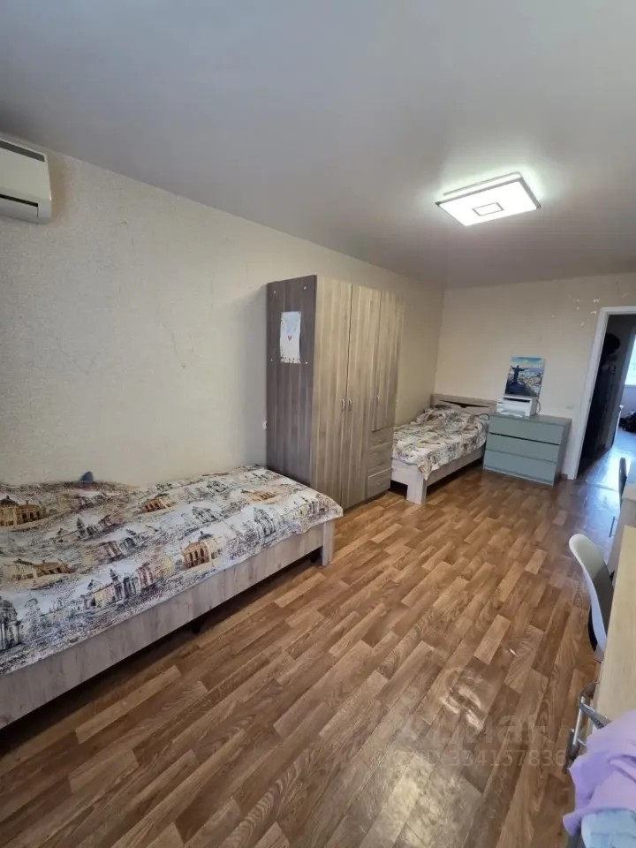
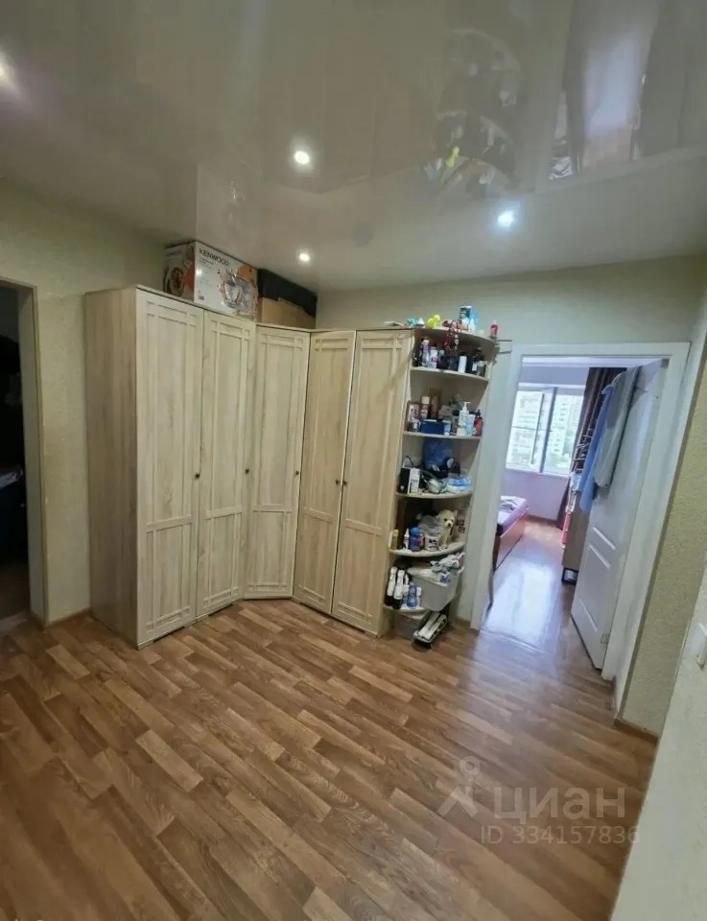 | 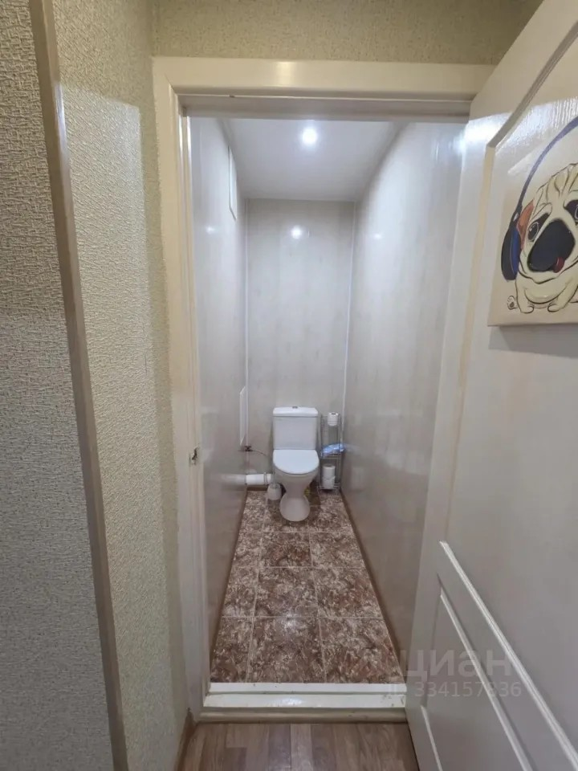
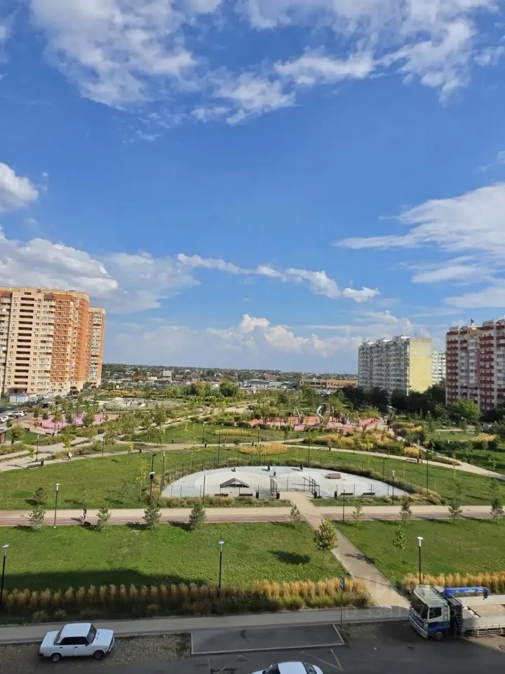 | 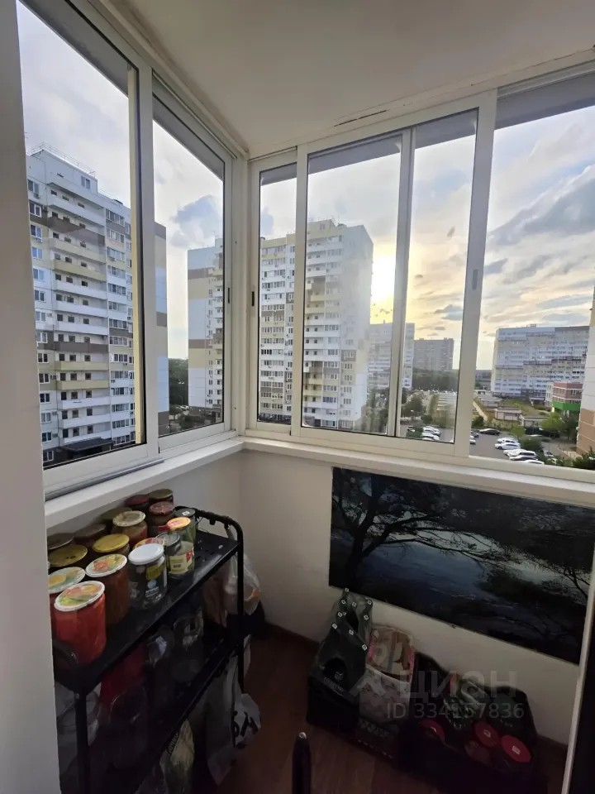
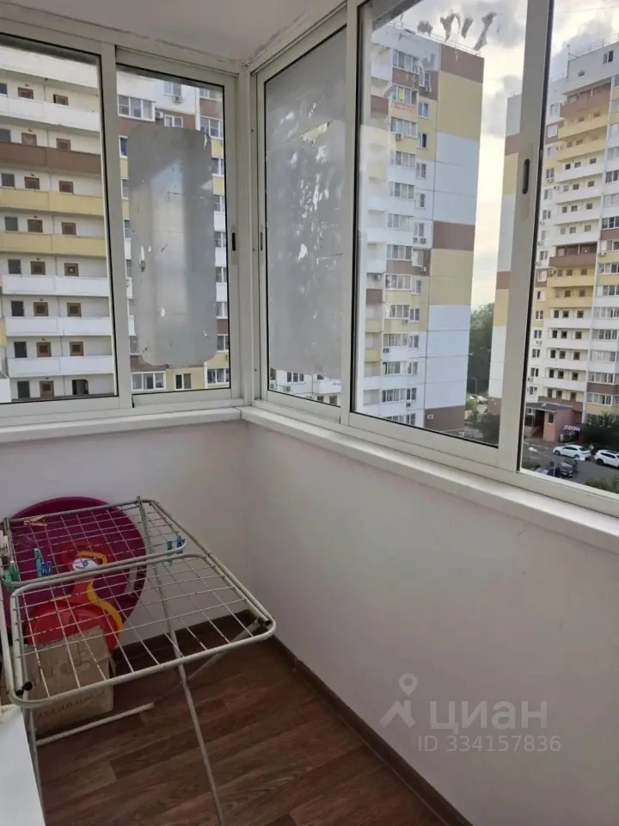 | 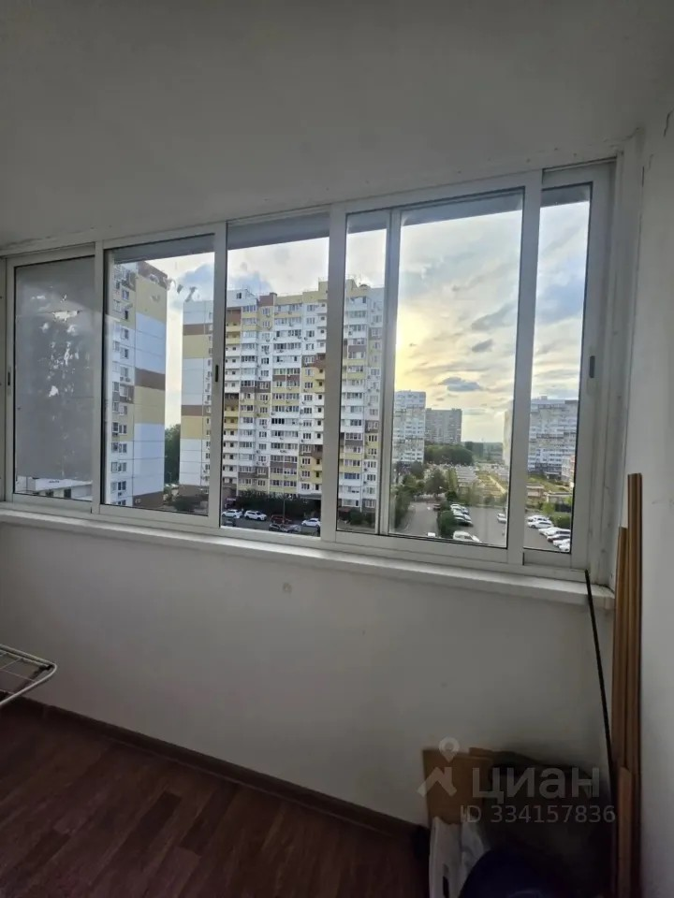
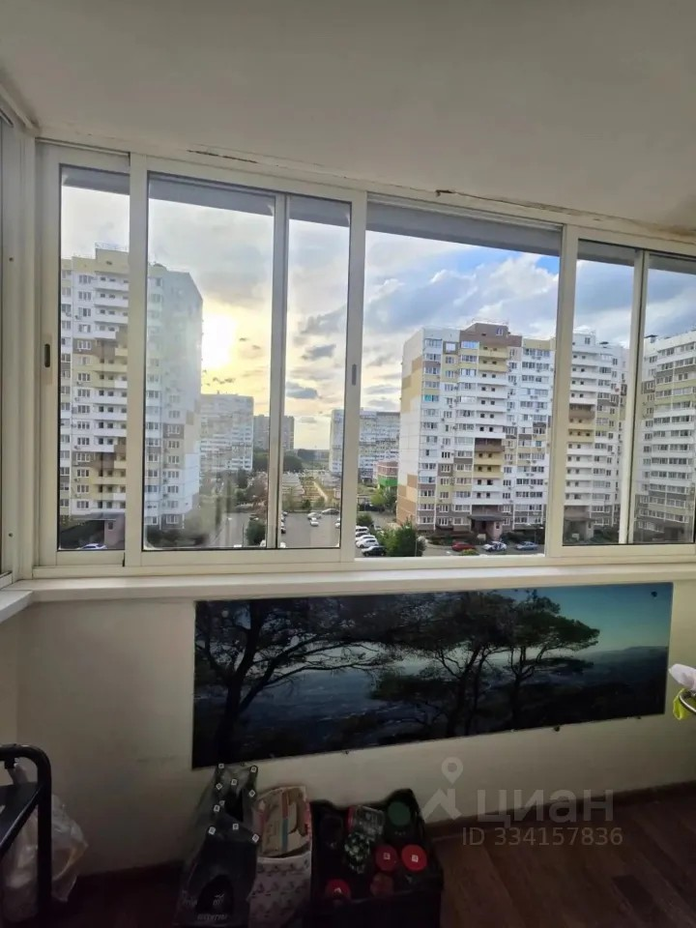 | 